CREA Y EXPERIMENTA:
Ramo de rosas
Fuente: youtube by IdeasFantásticas

En el video de esta semana os enseñamos una manera muy fácil de hacer un ramo de rosas. Las haremos con Goma Eva.

Diviértete en casa haciendo esta manualidad.

Material necesario:

- Planchas de Goma Eva
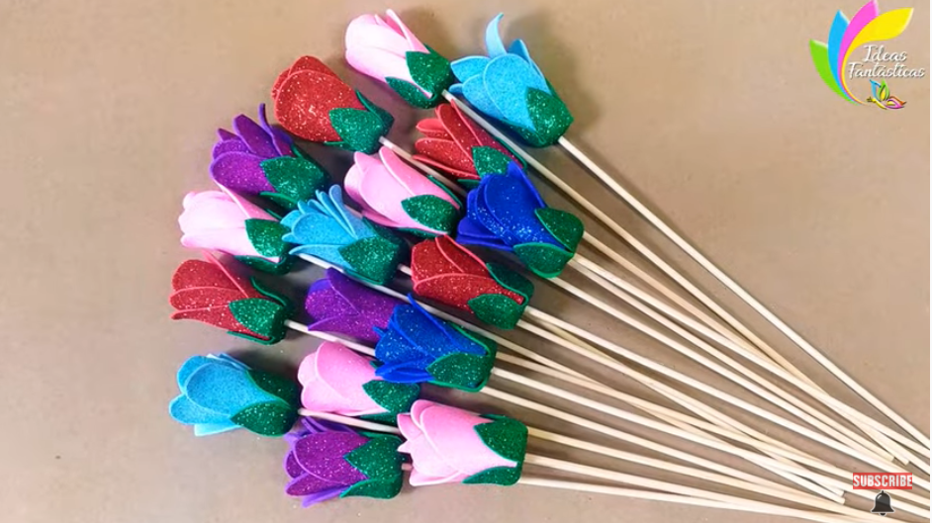
- Rotulador
- Regla
- Tijeras
- Palos de madera (pinchos)
- Pegamento termofusible

¡Hagamos nuestra manualidad!
Vídeo: Vídeo-tutorial

